Завтрак  Апельсины  Каша «Артек»  Батон с маслом сливочным  Чай на молоке  Сок  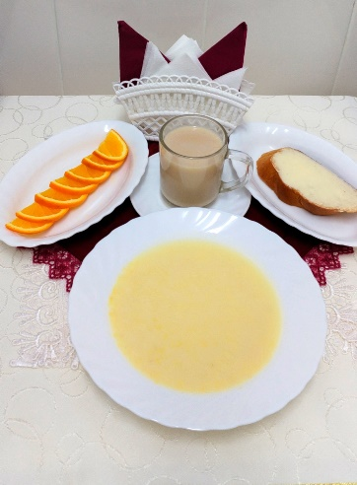 | Обед  Салат «Мельничный»  Суп «Рябчик»  Биточки «Чикен Топ»  Пюре из гороха с маслом  Компот из шиповника и мандаринов  Хлеб столичный  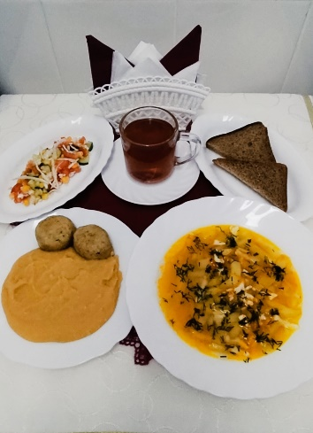
Полдник  Йогурт  Пряники «Фестивальные»   | Ужин  Салат из моркови и яблок с сахаром  Творожные ватрушки с курагой  Подлив сметанный сладкий  Чай полусладкий  Хлеб пшеничный  